基于FRET原理的新型硫化氢双光子荧光探针研究 #
张秀芳¹，杨盛²，周怡波¹，郭敬儒²，杨荣华¹**
（1. 湖南大学化学化工学院 化学生物传感与计量学国家重点实验室 长沙 410082；
2. 长沙理工大学化学与生物工程学院 电力与交通材料保护湖南省重点实验室 长沙 4100114）

摘要：作为生物机体内一种重要的气体信号分子，硫化氢在心血管系统、神经系统、和免疫系统扮演重要角色。其浓度水平的变化与氧化还原平衡等生理过程和糖尿病或癌症等疾病密切相关。尽管目前发展了大量检测硫化氢的荧光探针，但受其短波长荧光发射这一缺陷性的影响，大多数探针只适用于缓冲体系中硫化氢的检测分析。针对这一问题，本文报道了一种结合双光子技术和荧光共振能量转移原理的新型硫化氢荧光探针，该探针在复杂体系中具有很好的选择性和灵敏度，能够实现人血清中硫化氢的灵敏检测。
关键词：硫化氢；双光子；荧光共振能量转移
中图分类号：O656.9

A Novel FRET Based Two-Photon Fluorescent Probe for Hydrogen Sulfide
Zhang Xiufang¹, YANG Sheng², ZHOU Yibo¹, GUO Jingru², YANG Ronghua¹
(1. College of Chemistry and Chemical Engineering, State Key Laboratory of Chemo/Biosensing and Chemometrics, Hunan University, Changsha 410082;
2. Hunan Provincal Key Laboratory of Materials Protection for Electric Power and Transportation, School of Chemistry and Biological Engineering, Changsha University of Science and Technology, Changsha 410114)

Abstract: As an important gasotransmitter, hydrogen sulfide (H2S) plays important role in regulating cardiovascular, neuronal and immune systems. It's concentration change is associated with various physiological processes and diseases. Although a lot of fluorescent probes for H2S have been reported, unfortunately, most of them have the fluorescence emission in the ultraviolet-visible (UV/Vis) spectral region, which renders them difficult to be employed in complicated biological samples. To address this defect, we report a novel two-photon fluorescent probe for H2S based on fluorescence resonance energy transfer. This probe exhibited excellent sensitivity and selectivity under the complicated environment and can be used for detecting H2S in serum.
Key words: Hydrogen sulfide; Two-photon; Fluorescence resonance energy transfer(FRET).

- 引言
具有刺激性气味的硫化氢分子（H₂S），其主要来源为微生物无氧分解环境中的有机物，长期以来被视为大气中主要污染物。然而最新研究表明生物体中也会产生微量内源性的硫化氢分子，并作为一种重要的气体信号分子，广泛参与到氧化还原平衡，细胞凋亡，新陈代谢等多种生理过程中^{[1]}。其在机体内浓度的变化与糖尿病和肿瘤等多种疾病密切相关^{[2]}。因此，
实时且准确检测生物体内硫化氢浓度，对于理解生命过程和疾病的早期诊断都具有重要的研究意义。
目前，检测硫化氢有荧光法，比色法，电化学，气相色谱法及金属诱导沉淀法等多种方法，其中荧光法以其高灵敏度、高选择性及可视化等优势得到广泛关注^{[3]}。目前针对H₂S的有机小分子荧光探针有较多报道，其主要原理是基于H₂S的强还原和双亲核性质设计识别基团^{[4]}。但是大部分探针荧光团的吸收和发射波长都处于紫外和可见光区，而生物机体组织在紫外和可见光区有较强的吸收及散射，不可避免对探针检测过程产生信号干扰影响，导致这些探针难于应用于活体组织或实际样品中硫化氢的灵敏分析^{[5]}。
针对上述问题，本文结合双光子优势和荧光共振能量转移原理(FRET) ^{[6]}，设计了一个苯并吡喃-硝基苯并呋喃分子杂交的双光子H₂S荧光探针TP-NBD。如图1所示，苯并吡喃染料作为能量给体和双光子荧光信号报告单元，而硝基苯并呋喃作为能量受体和H₂S识别单元功能，由于FRET效应，探针表现很弱的双光子荧光信号。当存在H₂S时，由于H₂S的强亲核性质而进攻硝基苯并呋喃受体部分，破坏FRET效应，恢复双光子荧光团的荧光信号。利用这个新设计的H₂S双光子荧光探针，我们实现了复杂血清样品中H₂S的准确检测分析
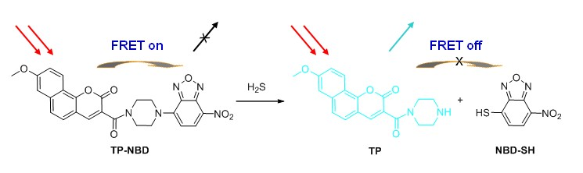
图1 双光子探针TP-NBD响应机理图
Fig. 1 Response Mechanism of TP-Rho-HNO toward H₂S
- 合成路线
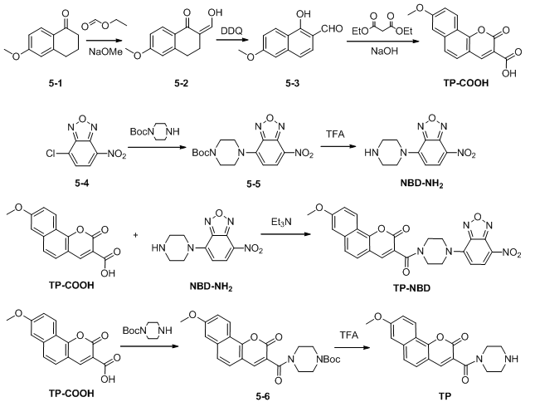
图2 双光子染料TP和探针TP-NBD合成路线
Fig. 2 Reaction Scheme for Synthesis of TP and TP-NBD
- 中间体和目标产物的合成
  - 仪器及试剂
主要试剂：甲酸乙酯，2,3-二氯-5,6-二氰对苯醌，丙二酸二乙酯，哌啶，哌嗪-1-甲酸叔丁酯，对氯硝基苯并呋喃, 三乙胺。
主要仪器：Varian INOVA-400核磁共振光谱仪；安捷伦1100 HPLC/MSD 液相色谱-质谱联用仪；日立U-3010紫外-可见吸收光谱仪； Photo Technology International, QM4 荧光光谱仪； PHS-3C型pH计；美国相干公司钛宝石脉冲飞秒激光器，北京卓新仪器公司光子计数器。
  - 探针合成
探针TP-NBD和双光子染料TP的合成如图2所示。中间体化合物TP-COOH和NBD-NH₂根据文献方法合成^{[7,8]}。将化合物TP-COOH (221mg, 0.72mmol) , NBD-NH₂ (125mg, 0.72mmol) 和0.1mL三乙胺溶解在5mL的乙醇溶液中室温搅拌5小时，减压旋蒸除去反应混合物中的溶剂后，用石油醚-乙酸乙酯（PE:EA=40:1-10:1, V:V）作为洗脱剂，采用硅胶柱色谱层析对初产物进行分离提纯，得到210 mg黄色固体产物TP-NBD，产率为63.0%。H1 NMR (400 MHz, CDCl3): δ 0.30 (s, 6H), 1.11 (s, 9H), 1.21-1.25 (t, 6H), 3.39-3.44 (m, 4H), 6.08 (s, 1H), 6.42 (d, 1H), 7.32-7.36 (t, 1H), 7.44-7.47 (t, 1H), 7.84 (d, 1H), 8.00 (d, 1H), 8.44 (s, 1H), 8.46 (d, 1H); C13 NMR (100 MHz, CDCl3): δ -4.17, 12.69, 18.40, 25.89, 44.89, 100.91, 106.32, 109.79, 111.33, 121.23, 122.97, 124.87, 126.31, 130.32, 134.32, 141.87, 152.31, 153.96, 158.44, 165.76; EI-MS m/z: [TP-NBD +K+] calc. for, 463.72; found, 463.1。
  - 光谱测定
以乙腈为溶剂溶解探针TP-NBD得到500 μM的储备液。NaHS作为实验中H₂S的来源。将NaHS溶解于水中得到10 mM的储备液。双光子荧光仪用780 nm的激光激发，收集430-550 nm的荧光发射光谱。
  - 实际样品分析
人血清样品从湖南大学校医院获取。实际分析前，参照文献先用ZnCl₂将血清样品中的H₂S除去，再加入探针TP-NBD与不同浓度的H₂S反应获取标准曲线。然后将待测血清样品与探针TP-NBD作用30分钟后得到相应的荧光强度，并比照标准曲线，计算相应的H₂S含量。同时用经典的亚甲基蓝法对比进行验证。回收率实验时，三个样品中分别加入10, 20, 50 μM的H₂S。
- 结果与分析
  - TP-NBD设计原理与双光子性能测试
由于荧光共振能量转移的效率依赖于给受体的光谱重叠程度。因此合成双光子探针TP-NBD之前首先考察双光子染料TP和受体NBD-NH₂的光谱性能。如图3A所示，TP具有明亮的荧光发射 (λ_{em} = 475 nm, Ф_{F} = 0.60)，NBD-NH₂在475nm处有较强的吸收峰 (ε = 2.2×10⁴ M⁻¹cm⁻¹) 但是其荧光量子产率较低 (λ_{em} = 550 nm, Ф_{F} = 0.08)。明显可见，NBD-NH₂吸收光谱与TP-COOH荧光发射光谱有很好的重叠，表明NBD-NH₂和TP分子间具有很好的荧光共振能量转移效应。双光子性能测试 (图3B) 结果表明TP的双光子吸收活性横截面积 (δ×Φ) 的最大值大约为64GM且最大激发波长位于780nm (曲线a)。与之相反，NBD-NH₂展现较弱的双光子性能 (曲线b)。而TP-NBD的双光子吸收活性横截面积的最大值仅仅不到3GM，远小于双光子染料TP的双光子性质 (曲线c) , 表明探针分子中双光子给体的能量被有效传递给受体。TP-NBD和TP之间双光子荧光性能的显著差异使得设计的双光子H₂S荧光探针具有显著荧光增强的可能性。
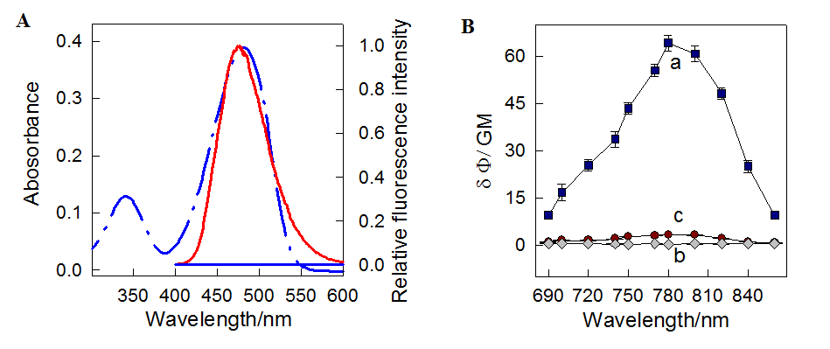
图3 (A)NBD-NH₂ (蓝线) 和TP (红线) 紫外可见吸收与双光子荧光发射光谱; (B)双光子染料TP (a)，NENGNBD-NH2(b)和探针TP-NBD(c)的双光子吸收活性横截面积图.
Fig. 3 (A)Absorbance spectrum and the normalized emission spectrum of NBD-NH₂ (blue curve) and TP (red curve). (B) Two-photon absorption action cross sections of TP, NBD-NH₂, and TP-NBD in PBS buffer solution (10% CH3CN, pH 7.4).
  - 缓冲体系中TP-NBD响应性能
为评估双光子荧光探针TP-NBD的响应性能，我们首先考察其对H₂S的选择性响应情况。如图4A所示，加入H₂S后，TP-NBD的荧光强度显著增强。而其他物质包括阴离子如F⁻、Cl⁻、Br⁻、I⁻、SCN⁻、SO₄²⁻等，活性氧如H₂O₂、OH、HClO等，活性氮（NO）及含有巯基的生物硫如GSH, Cys, Hcy等的亲和性较H₂S弱，不影响探针荧光强度。亚硫酸氢根(HSO₃⁻)和亚硫酸根(SO₃²⁻)因为具有一定的亲核性能够引起探针的轻微荧光变化，但是与H₂S相比可以忽略。图4B显示在pH为4.0到10.0范围内，探针TP-NBD的荧光信号没有出现较为明显的变化，说明探针有很好的稳定性，基本不受pH值变化的影响。而在7.0-10.0的pH变化范围内探针对HS⁻的响应有相近的增强信号，这是因为HS⁻在酸性条件下亲核反应性能弱化，因此TP-NBD与HS⁻反应产生的荧光信号随着pH减小出现减弱的趋势，故选取pH=7.4缓冲液作为测试体系.

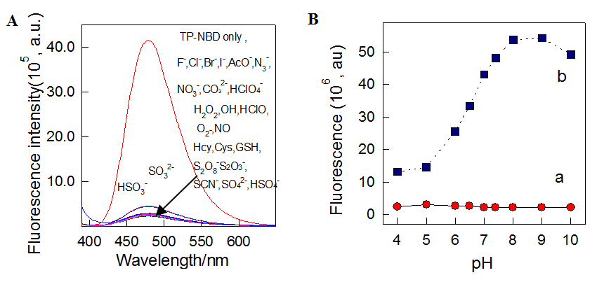
图4 (A) TP-NBD对H₂S和相关干扰物质响应的单光子荧光光谱图；(B) TP-NBD (a)和TP-NBD + H₂S(b)的荧光强度增随pH值变化的影响图。
Fig. 4 (A) Emission spectrum of TP-NBD treated with NaHS and different competitive species; (B) pH effects on TP-NBD and its response toward NaHS.
接着，我们考察TP-NBD在缓冲体系中定量分析H₂S的能力。如图5A所示，向TP-NBD的溶液中加入0-300 μM NaHS（H₂S的给体）时，随着NaHS浓度的增加探针的荧光强度逐渐增强。图5B为信噪比（S/B = (F-F_{buffer})/(F₀- F_{buffer})）与NaHS浓度的函数关系，当NaHS的浓度为500 μM时最大S/B=24。在0-100 μM NaHS浓度范围内，S/B与NaHS浓度有良好的线性关系，检测限（3σ/k）为 0.1 μM（图5B插图）。TP-NBD表现出的宽响应范围和低检测限有利于其应用于实际样品的灵敏检测。
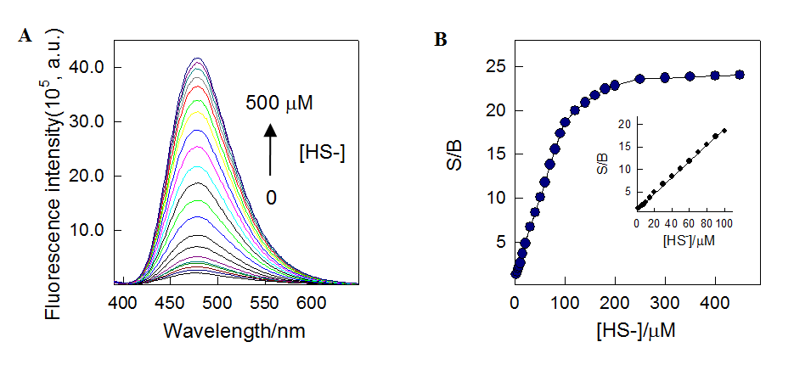
图5 (A)双光子探针TP-NBD对不同浓度HS⁻响应光谱图；(B)相对应信噪比(S/B)与NaHS浓度的线性关系，插图：TP-NBD的信噪比(S/B)与低浓度NaHS浓度(0-100 μM)的线性关系。
Fig. 5 (A) Emission spectrum of TP-NBD treated with different concentration of HS⁻; (B) The dynamic relation
between the signal-to-background ratios (S/B) and concentrations of HS⁻, Inset: linear responses of S/B of TP-NBD to changing HS⁻ concentrations (0-100 μM)
  - 血清样品中硫化氢的检测分析
双光子探针的优势之一就是能有效降低背景信号，从而提高灵敏度，因此考察TP-NBD在复杂体系中检测H₂S的能力。如图6所示，单光子激发模式下牛血清中的复杂组分使其在双光子染料TP的发射波段（400-600nm）表现出较强的背景荧光。因此图6C显示单光子激发条件下由于背景荧光的干扰，牛血清体系中探针TP-NBD对不同浓度NaHS的响应灵敏度较低。而由于双光子能够有效地避免牛血清中自发荧光物质被激发，故而复杂体系的双光子背景荧光信号显著降低（图6B）。由于样品自身的背景荧光得到了有效的消除，双光子模式下探针TP-NBD对H₂S的响应灵敏度明显提高，随着NaHS浓度的增加（0-500 μM）可以实现较好的荧光恢复。相较于单光子模式，双光子条件下探针的最大信背比提高了约7倍。以上结果表明复杂样品分析中双光子激发技术比单光子技术适用性更强。而探针TP-NBD的线性响应区域（0-100 μM）已覆盖H₂S的生理浓度范围（图6D），表明探针应该能够适用于复杂体系内H₂S的检测。
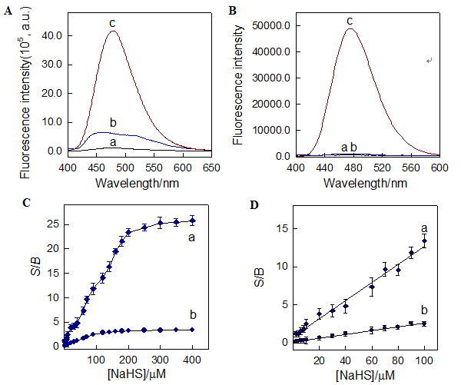
图6单光子(A)和双光子(B)激发条件下缓冲溶液(a)，血清(b)和血清中TP (c)的荧光发射光谱；(C)血清体系中双光子激发(a)和单光子激发(b)条件下TP-NBD的信噪比(S/B)与NaHS浓度的函数关系；(D)相应的信噪比(S/B)与低浓度NaHS浓度的线性关系。
Fig. 6 The Emission spectrum of buffer(a), serum(b) and TP-NBD in serum under the single photon (A) and two photon (B) conditions. (C) Signal-to-background ratios (S/B) of TP-NBD as a function of HS⁻ concentrations under the single photon and two photon conditions. (D) linear responses of S/B of TP-NBD to changing HS⁻ concentrations under different conditions.
基于TP-NBD在血清复杂体系中对H₂S优秀的响应性能，将进一步考察其在实际人血清样品对H₂S的定量分析性能。由表1所示，利用TP-NBD对实际样品进行分析得出三组不同样品的H₂S含量分别为36.4 μM，29.5 μM和38.6 μM，结果与亚甲基蓝法较为一致。并且对样品分别加入10 μM, 20 μM, 50 μM的H₂S后能实现97%-106.5%的回收率。实验结果表明TP-NBD有很大的潜力用于定量分析实际样品中H₂S的含量。
Sample | H₂S Added (μM) | Found (μM)  (meanª±SD^{b}) |  | MB method (μM)  (meanª±SD^{b}) | Recovery (%)
1 | 0 |  | 36.4±6.5 | 34.7±2.3 | ---
 | 10.0 |  | 45.3±4.2 | --- | 99.0
2 | 0 |  | 29.5±10.2 | 31.8±4.5 | ---
3 | 20.0  0  50.0 |  | 50.8±4.6  38.6±7.8  87.2±5.9 | ---  36.4±3.6  --- | 106.5  ---  97.2
注： ªMean value for three determinations. ^{b}Standard Deviation
表1 利用TP-NBD和HPLC检测血清样品中H₂S含量的实验结果和回收率实验
Tab. 1 Determination of H₂S in serum samples using the TP-NBD and HPLC
- 结论
本文基于荧光共振能量转移原理以双光子荧光团苯并吡喃染料为能量给体，硝基苯并呋喃作为能量受体分子杂交合成新型H₂S双光子探针分子。实验结果表明，探针对H₂S线性响应范围0-100 μM，且其检出限达到0.1 μM，具有极高灵敏度。同时，由于双光子染料的低背景优势，探针在血清复杂样品中展示较高的灵敏度，并可用于人血清H₂S浓度检测，具有很好的临床应用前景。

[参考文献] (References)
[1] Lefer D J. A new gaseous signaling molecule emerges: Cardioprotective role of hydrogen sulfide. Proceedings of the National Academy of Sciences, 2007, 104(46): 17907−17908.
[2] Whiteman, M.; Le Trionnaire, S.; Chopra, M.; Fox, B.; Whatmore, Emerging role of hydrogen sulfide in health and disease: critical appraisal of biomarkers and pharmacological tools.Clinical Science. 2011, 121(11): 459-488.
[3] Chan, J.; Dodani, S. C.; Chang, C. J. Reaction-based small-molecule fluorescent probes for chemoselective bioimaging. Nature Chemistry. 2012, 4(12): 973-984.
[4] Lin V S, Chang C J. Fluorescent probes for sensing and imaging biological hydrogen sulfide. Current Opinion In Chemical Biology, 2012, 16(5-6): 595−601.
[5] Chen Z, Chen H, Hu H, et al. Versatile synthesis strategy for carboxylic acid-functionalized upconverting nanophosphors as biological labels. Journal of the American Chemical Society, 2008, 130(10): 3023-3029
[6] Zhang X L, Xiao Y, Qian X H. A ratiometric fluorescent probe based on FRET for imaging Hg2+ ions in living cells. Angewandte Chemie International Edition, 2008, 47(42): 8025-8029
[7] Ma Y, Luo W, Quinn P J, et al. Design, synthesis, physicochemical properties, and evaluation of novel iron chelators with fluorescent sensors. Journal of Medicinal Chemistry, 2004, 47(25): 6349-6362
[8] Horinouchi T, Nakagawa H, Suzuki T, et al. A novel mitochondria-localizing nitrobenzene derivative as a donor for photo-uncaging of nitric oxide. Bioorganic & Medicinal Chemistry Letters, 2011, 21(7): 2000-2002

#基金项目：国家自然科学基金（21505006,21575018）；湖南省自然科学基金（2017JJ3332）；湖南省教育厅科学研究一般项目（16C0033）；化学生物传感与计量学国家重点实验室开发基金（2015011）；电力与交通材料保护湖南省重点实验室开发基金（2017CL03）
*作者简介：张秀芳（1989-），女， 硕士研究生， 化学生物传感
*通信联系人：杨盛(1984-)，男，讲师，化学生物传感. E-mail: ysh1127@hnu.edu.cn

